Муниципальное бюджетное общеобразовательное учреждение Шелеховского района «Гимназия»

Карева Ирина Егоровна

Учитель английского языка

2013г.

Эдвард Сноуден: распространитель сведений и разоблачений спецслужб США
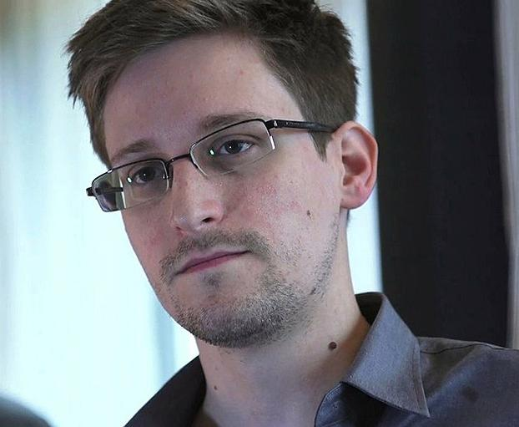
Он – обладатель «очень комфортной жизни», которая включает в себя зарплату приблизительно в 200 тысяч долларов, подругу, с которой он проживает на Гавайях, стабильную карьеру и семью, которую он любит. «Я хочу пожертвовать всем этим, потому что я не могу по своей совести разрешить правительству Соединенных Штатов разрушать чью-либо интимность (конфиденциальность), свободу интернета и основные гражданские права людей во всем мире с помощью этой массивной машины надзора и наблюдений (шпионажа), которую они тайно создают».
Эдвард Сноуден (фото с сайта http://news.mail.ru/politics/13498559/gallery/2250511)
«Я не боюсь, так как я сам сделал свой выбор».
Три недели назад, Сноуден завершил свои подготовки, которые стали результатами серий сногсшибательных новостей на прошлой неделе. В офисе спецслужб на Гавайях, где он работал, он сделал копии последнего набора документов, которые он намеревался раскрыть.
Тогда он обратился к своему начальнику (спецагентства) с просьбой о том, чтобы ему разрешили отсутствовать на работе в течение двух недель, в связи с его лечением от эпилепсии (несколько приступов этой болезни происходили с ним в прошлом году).
Когда он упаковывал чемоданы, своей девушке он объяснил, что ему необходимо уехать на несколько недель, при этом, не озвучив ясной причины. «Это не необычный случай для тех, кто проработал в шпионском мире последнее десятилетие».
20 мая, он сел на рейс в Гонконг, где с тех пор и пребывал. Он выбрал этот город, потому что «у них есть смелое право на свободу слова и право политического разногласия», а также потому, что он верил, что это одно из немногих мест в мире, где предписания американского правительства могли иметь и имели сопротивления.
В течение трех недель пребывания Эдварда Сноудена в Гонконге, он располагался в одном из номеров гостиницы. «Я покидал комнату, может быть, в общем, где-то три раза за все время моего пребывания», - сказал он. Это – роскошная гостиница, и, чтобы покушать в своем номере, ему приходилось оплачивать высокие счета.
Сноуден очень взволнован тем, что за ним следят (шпионят). Он огораживает дверь своей гостиничной комнаты подушками во избежание прослушивания. Он даже накидывает огромный красный капюшон поверх головы и колен, чтобы при вводе паролей какие-либо спрятанные камеры не могли проследить за ним.
Может быть, для некоторых это паранойя, но для Сноудена есть основания к таким страхам. Он работал в Американской службе разведки в течение почти десяти лет. Он знает, что самая крупная и секретная организация в Америке, УНБ (Управление национальной безопасности США), среди самых мощных правительств на планете, ищет его.
С того самого момента, когда всплыло его разоблачение, он наблюдал за этим по телевидению и интернету, и слышал, какие угрозы и клятвы обвинения исходят из Вашингтона.
А также он очень хорошо знает, что УНБ обладают уникальными технологиями, и для них нет преград для того, чтобы найти его. Полиция УНБ и другие юридические власти дважды посещали его дом на Гавайях и связывались с его девушкой, как он и предполагал, по поводу его отсутствия на работе, а не по поводу утечки информации.
«Мои дела - плохи»,- сказал он. Соединенные Штаты начнут мероприятия против него (чтобы его, в качестве преступника вернуть в США), а все эти мероприятия – потенциально проблематичный, длительный и непредсказуемый курс для Вашингтона. Также возможно, что Китайское правительство привлечет его ответить на вопросы, рассматривая его в качестве полезного источника информации. Или, в конце концов, возможен вариант, что его схватят и отправят на самолете на американскую территорию.
«Да, я, вероятно, буду представлен ЦРУ. Они могут привести за мной людей. Это могут быть их партнеры из третьих стран. Ведь они очень плотно работают с огромным количеством других стран. А также они могут расплатиться с Триадой, с любым их агентом или помощником», – сказал он.
«Здесь в Гонконге есть представительство ЦРУ, и я уверен, что они будут заниматься «мной» уже со следующей недели. И, видимо, так я буду проживать уже весь остаток моей жизни: долгой или короткой – время покажет».
Наблюдая, как администрация Барака Обамы, спецслужбы США следят за распространителем информации и за разоблачениями спецслужб США — в данном исторически беспрецедентном случае — Сноуден вполне ожидает, что американское правительство предпримет все попытки использовать свою силу и власть, чтобы наказать его. «Я не боюсь», - спокойно заявляет Сноуден, - «потому что это выбор, который я сделал сам».

Триада – это традиционная форма преступного сообщества, которая существует в Китае со II века до н. э. и до наших дней (http://gangsta.nnov.ru/?id=222; http://ru.wikipedia.org/wiki/ – статья Триады Гонконга).

